Fotografická dokumentace – makro- a mikrofotografie

Makrofotografie

Makrofotografie se používá k zachycení malých předmětů nebo detailů na předmětech větších. Charakteristickou vlastností makrooptiky je to, že poměr zobrazení předmětu ve skutečnosti a na snímacím čipu fotoaparátu je 1:1 (případně větší), makrooptika současně umožňuje ostření na krátkou vzdálenost a při takovém zaostření podává optika nejlepší výsledky. Pro makrofotografii se kromě fotoaparátu a makroobjektivů zpravidla používají makroblesky nebo pomocné zdroje světla, aby bylo možné předmět dobře nasvítit a aby vynikly jednotlivé detaily předmětu, zpravidla je nutné použít stativ. Při snímání (ostření) na krátké vzdálenosti silně klesá hloubka ostrosti a je nezbytné na dané místo předmětu velmi přesně zaostřit.
Pro potřeby makrofotografie je pracoviště vybaveno digitální zrcadlovkou Pentax K20D a makroobjektivem Pentax D-FA Macro 100 mm F2,8. Dále je možné využít fotografickou lavici, studiové blesky Fomei a zdroj studeného světla KL3 s dvěma světlovody.

Návod:

- Položte fotografovaný předmět na fotografickou lavici nebo vhodnou podložku.

- Pod předmět přiložte vhodné měřítko (na základě měřítka je následně na fotografii možné zjisti skutečné rozměry předmětu), případně barevnou škálu (umožňuje kalibraci přesnou barev při tisku).

- Na stativ umístěte fotoaparát s makroobjektivem a vše vhodně umístěte a nastavte (středovou tyč stativu je možné vyjmout a otočit, takže upínací destička
a fotoaparát jsou pak „zavěšeny“ mezi nohami stativu). Zajistěte, aby fotoaparát nebyl příliš blízko předmětu, aby při ostření nedošlo ke kontaktu s optikou a aby bylo možné dobře zaostřit (minimální zaostřovací vzdálenost objektivu je 30,3 cm od roviny snímače, resp. 13 cm od přední strany objektivu).

- V případě potřeby použijte k nasvícení fotografovaného předmětu studiové lampy/blesky Fomei nebo zdroj studeného světla KL3.

- Na fotoaparátu zvolte vhodný expoziční režim a nastavte správné hodnoty (viz. návod k fotoaparátu). Pro případ makrofotografie se doporučuje použít režim priority clony (Av) nebo plný manuál (M). Pro odpálení studiových blesků je možné použít vestavěný blesk fotoaparátu nebo připojený externí blesk.

- Nafocené snímky zkopírujte do počítače a dle potřeby je upravte ve vhodném grafickém programu (Photoshop, ACDSee apod.).

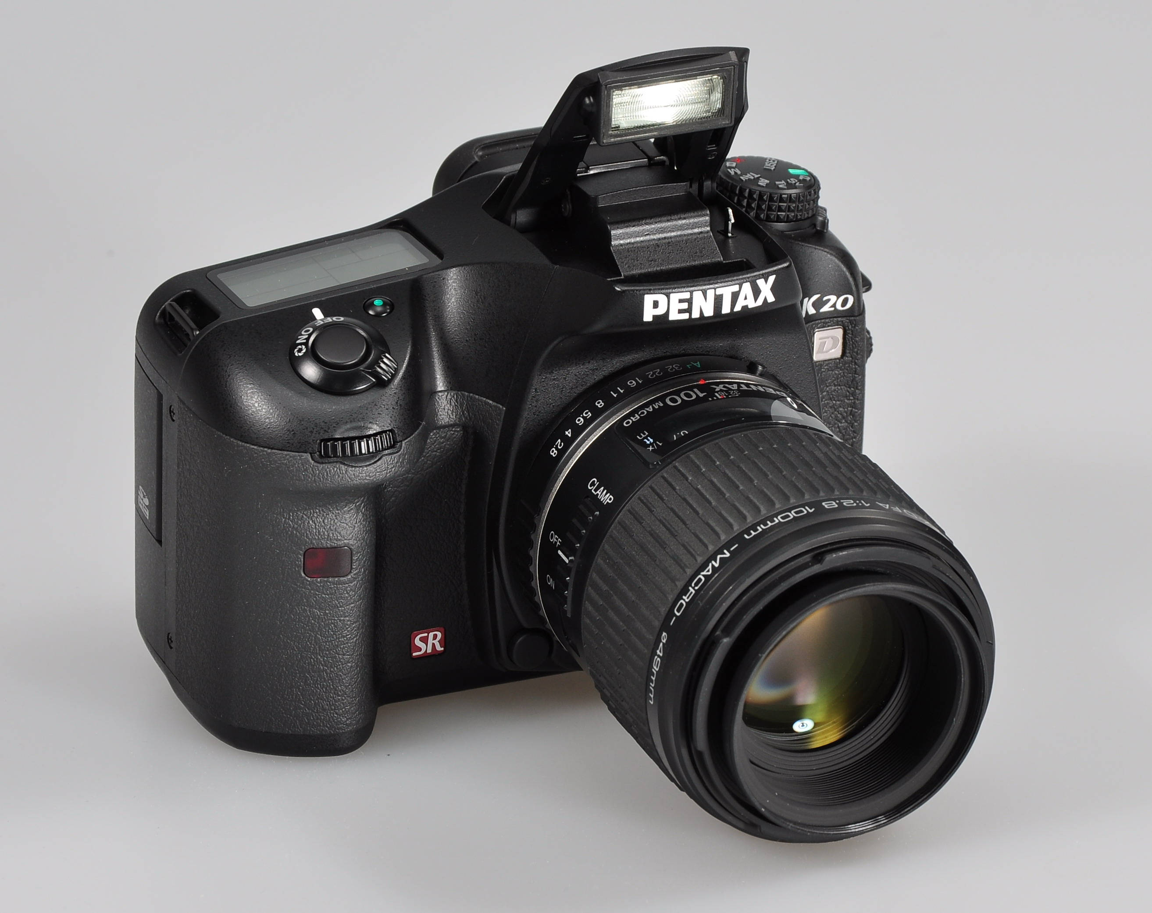

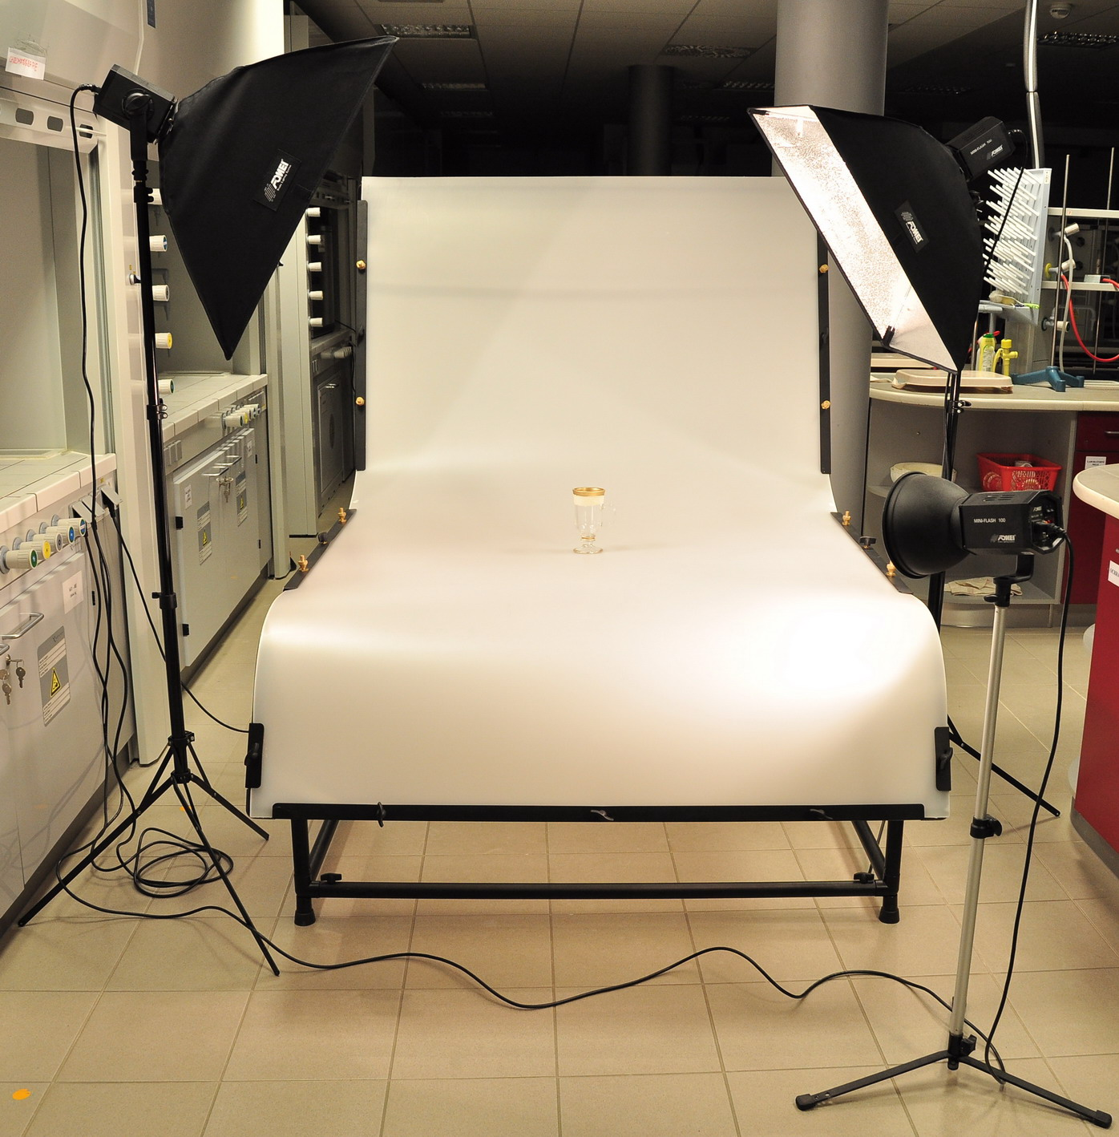

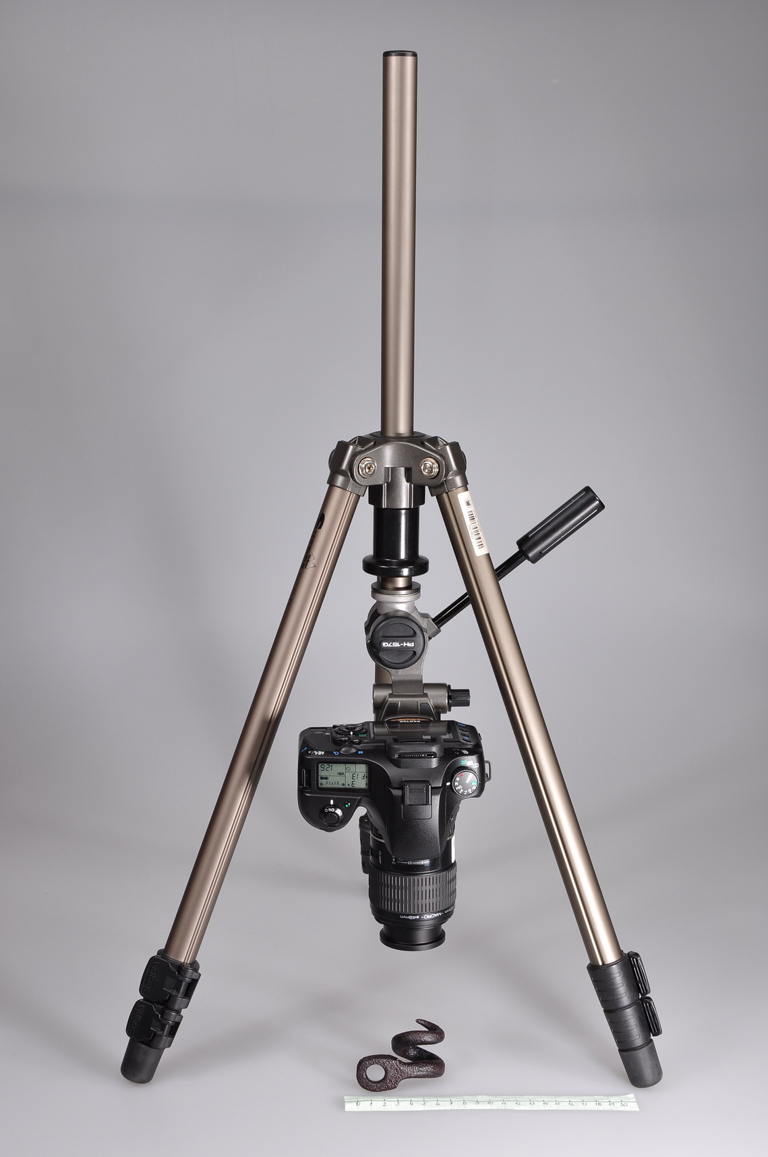
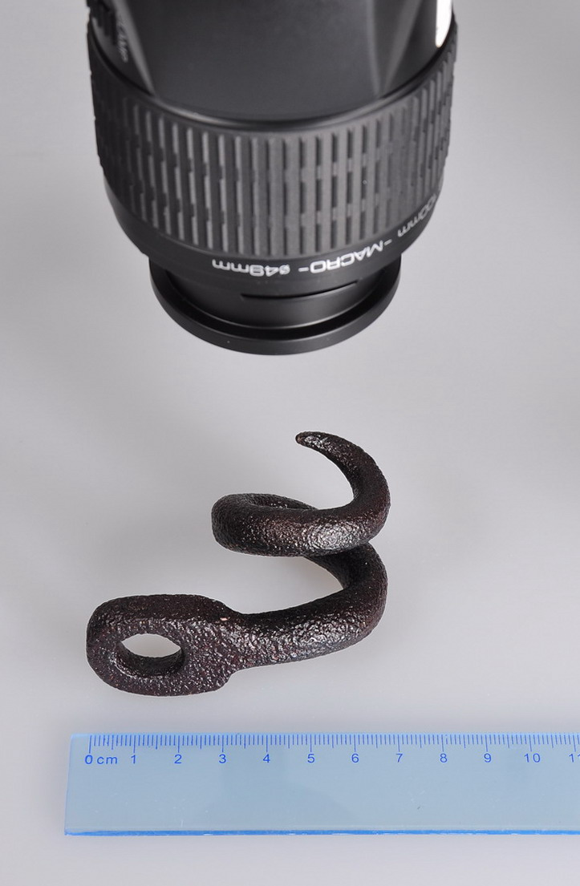

Mikrofotografie

Mikrofotografií rozumíme pořizování snímků s pomocí mikroskopu, tj. snímání předmětu při velkém zvětšení a zaznamenání zvětšeného obrazu. Pro získání zvětšeného obrazu můžeme použít mikroskop s procházejícím nebo odraženým světlem (stereomikroskop). Vlastní focení probíhá v případě binokulárního mikroskopu připojením fotoaparátu do jednoho z okulárů (po vyjmutí části okuláru) nebo připojením do třetího (pomocného) okuláru v případě trinokulárních mikroskopů. V obou případech je nutné k připojení fotoaparátu použít speciální adaptéry.
Pracoviště disponuje mikroskopickým fotosystémem, který využívá fotoaparát Canon G9 společně s propojovacím fotoadaptérem Canon LA-DC58H a ovládacím software PSRemote. Pro pozorování předmětů v procházejícím světle je k dispozici mikroskop Intraco Micro BMS 76, pro pozorování v odraženém světle je používán mikroskop Intraco Micro STM 723 3223. Pro lepší nasvícení předmětů při pozorování v odraženém světle je vhodné použít zdroj studeného světla KL3 se dvěma světlovody.

Návod k použití software PSRemote:

- Nasaďte fotoaparát přes adaptér na zvolený mikroskop a připojte napájecí adaptér fotoaparátu do sítě. Připojte aparát přes USB kabel k PC a spusťte program PSRemote.

- Program by měl sám rozeznat připojený fotoaparát a propojit se s ním. Pokud se tak nestane, v hlavním okně programu otevřete nabídku Camera a klikněte na Connect to camera, dojde k propojení PC s fotoaparátem. Po propojení aparátu s PC se již veškeré ovládání fotoaparátu děje pouze prostřednictvím programu PSRemote.

- V nabídce Camera označte Live viewfinder, objeví se nové okno hledáčku, které zobrazujte obraz, který bude zachycen na čipu. V okně hledáčku označte Stay on top (okno hledáčku bude zobrazeno vždy nahoře).

- V hlavním okně programu PSRemote nastavte expoziční hodnoty (nabídka nastavení je shodná jako na těle fotoaparátu), prováděné změny expozičních hodnot je možné pozorovat v okně hledáčku. Pokud nedojde k zobrazení změn v okně hledáčku, klikněte v hledáčkovém okně na tlačítko Update AE/AF.

- V hlavním okně zkontrolujte a nastavte především tyto parametry:

Zoom (lišta s posuvným jezdcem vpravo nahoře) – ovládání zoomu fotoaparátu. Změňte ohniskovou vzdálenost objektivu tak, aby v obraze hledáčku nebyl viditelný obrazový kruh adaptéru, příp. tmavé okraje. Aktuální hodnota ohniskové vzdálenosti se zobrazuje nad lištou.

Exp. Mode - volba expozičního režimu (Program – automatická expozice, Tv – priorita času, Av – priorita clony, Manual – ruční nastavení) a nastavte vybrané expoziční hodnoty: čas (okno Tv) nebo clona (Av), případně obě hodnoty. Nastavte citlivost čipu ISO (auto nebo zvolená hodnota, doporučeno ISO 80).

AF lock – uzamknutí ostření fotoaparátu. V případě uzamčení ostření aparátu (doporučeno) se ostření děje pouze ostřícím mechanismem mikroskopu.

Size/Quality – nastavení velikosti obrázku a velikosti komprese snímaných dat.

White balance – vyvážení bílé, podle potřeby změňte nastavení bílé, aby barevné podání odpovídalo skutečnosti (možno sledovat v okně hledáčku).

Auto-focus distance – volba ostřící vzdálenosti (auto/close up). Při uzamčení ostření (AF lock) se vybrané nastavení neprojeví.
Focus points – volba ostřících bodů (auto/center). Při uzamčení ostření (AF lock) se vybrané nastavení neprojeví.

Flash – nastavení blesku. Při nasazení na adaptér a mikroskop vybrat nastavení vypnuto (off).

- Po nastavení fotoaparátu zaostřete na zvolené místo fotografovaného předmětu pomocí ostřícího mechanismu mikroskopu. Změnu zaostřené vzdálenosti můžete sledovat v okně hledáčku. Pokud se změna zaostření v hledáčkovém okně nezobrazuje, stiskněte tlačítko Update AE/AF.

- Po zaostření stiskněte tlačítko Preview (F9) v hlavním okně programu PSRemote. Dojde k exponování obrazu a jeho zobrazení v hlavním okně, ale snímek není uložen zatím uložen (ani v aparátu ani v PC).

- Pokud je vše správně nastaveno (expozice a zaostření) klikněte na tlačítko Release (F8), dojde k expozici snímku a jeho uložení do zvolené složky v PC, případně ve fotoaparátu nebo současně do aparátu i do PC (viz. nabídka Camera). Volbu složky v PC, kam se budou snímky ukládat můžeme změnit v nabídce File/Preferences.

- Uložené snímky je možné upravit ve vhodném grafickém programu (Photoshop, ACDSee apod.).

- Pokročilá nastavení jsou popsána v nápovědě programu PSRemote, příp. v návodu k fotoaparátu.

